İlkokul 1-4 arası öğrencilerin sorumluluk adına yapabilecekleri davranışlar aşağıdaki gibidir:
Yedi Yaş Çocuklarının Alabilecekleri Sorumluluklar
· Sabahları çalar saatle kendi başına kalkmak,
· Harçlıklarını bağımsızca idare etmek,
· Derslerini yardımla yapmak.
Sekiz ve Dokuz Yaş Çocuklarının Alabilecekleri Sorumluluklar
· Yardım almadan banyo yapabilmek,
· Çekmece ve dolaplarını temiz ve düzenli tutmak,
· Kimse söylemeden okul giysilerini değiştirmek,
· Küçük kardeşleri varsa onlarla ilgilenmek (yemek yemesine, giyinmesine yardım etmek vb.),
On Yaş Çocuklarının Alabilecekleri Sorumluluklar
· Kendi yatak çarşaflarını değiştirmek,
· Kendi başına listelenmiş malzemeleri bakkal, çarşıdan almak,
· Kimse söylemeden belirli görevleri yerine getirmek
· Para biriktirip uzun vadede almak istediklerini planlamak.
On Bir ve On İki Yaş Çocuklarının Alabilecekleri Sorumluluklar
· Evde tek başına kalmak,
· Bağımsız olarak kendi ödev programını yürütmek,
· Kendi başına ulaşım araçlarına binmek,
· Kendisine uygun hobileri bulmak ve sürdürmek,

· Çocuğunuza yardım edeyim derken, onun sorumluluğunun gelişmesini engelleyebileceğinizi unutmayın.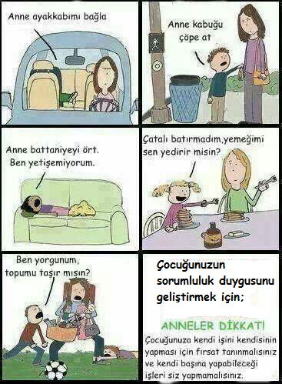 DEĞERLERİMİZ GELECEĞİMİZDİR
SORUMLULUK
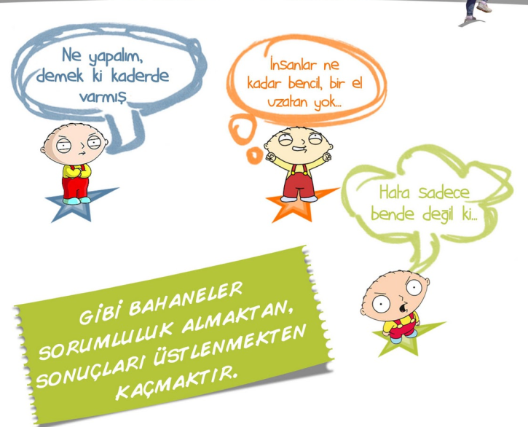

HALFETİ ATATÜRK İLKOKULU REHBERLİK SERVİSİ

